Информационный бюллетень администрации муниципального образования «Новоспасский район» Ульяновской области

«НОВОСПАССКИЙ ВЕСТНИК»

Периодическое печатное издание, предназначенное для опубликования муниципальных правовых актов, обсуждения проектов муниципальных правовых актов по вопросам местного значения, доведения до сведения жителей района, поселения официальной информации о социально-экономическом и культурном развитии муниципального образования «Новоспасский район» Ульяновской области, муниципального образования «Новоспасское городское поселение» Новоспасского района Ульяновской области о развитии его общественной инфраструктуры и иной официальной информации

Издается с 2021 г. Бесплатно

№ 89 (284) от «24» октября 2024 г.
___________________________________________________________________

Российская Федерация
Ульяновская область
Новоспасский район

СОВЕТ ДЕПУТАТОВ

МУНИЦИПАЛЬНОГО ОБРАЗОВАНИЯ

НОВОСПАССКОЕ ГОРОДСКОЕ ПОСЕЛЕНИЕ

РЕШЕНИЕ

23 октября 2024 г. | р.п. Новоспасское |  | № 12/46
 | р.п. Новоспасское | Экз. | № _____

О назначении учредительной конференции по вопросу организации территориального общественного самоуправления на территории муниципального образования «Новоспасское городское поселение» Новоспасского района Ульяновской области

В соответствии с Федеральным законом от 06.10.2003 № 131-ФЗ «Об общих принципах организации местного самоуправления в Российской Федерации», руководствуясь решением Совета депутатов от 28.08.2013 №54/295 «Об утверждении Положения о порядке организации и осуществления территориального общественного самоуправления в муниципальном образовании «Новоспасское городское поселение», Уставом муниципального образования «Новоспасское городское поселение» Новоспасского района Ульяновской области, рассмотрев ходатайство инициативной группы граждан о назначении учредительной конференции граждан по вопросу организации территориального общественного самоуправления на территории муниципального образования «Новоспасское городское поселение» Новоспасского района Ульяновской области от 12 октября 2024 года, Совет депутатов решил:
1. Назначить учредительную конференцию граждан по вопросу организации территориального общественного самоуправления на территории муниципального образования «Новоспасское городское поселение» Новоспасского района Ульяновской области на 31 октября 2024 года в 18-30 по адресу: Ульяновская область, Новоспасский район, рабочий посёлок Новоспасское, улица 3-я Западная, вблизи дома № 15.
2. Установить границы территории, на которой осуществляется территориальное общественное самоуправление муниципального образования «Новоспасское городское поселение» Новоспасского района Ульяновской области (приложение 1).
3. Определить повестку учредительной конференции граждан по вопросу организации территориального общественного самоуправления на территории муниципального образования «Новоспасское городское поселение» Новоспасского района Ульяновской области (приложение 2).
4. Определить должностных лиц органов местного самоуправления муниципального образования «Новоспасское городское поселение» Новоспасского района Ульяновской области с правом совещательного голоса, участвующих в учредительной конференции граждан по вопросу организации территориального общественного самоуправления на территории муниципального образования «Новоспасское городское поселение» Новоспасского района Ульяновской области (приложение 3).
5. Определить уполномоченным органом для регистрации устава территориального общественного самоуправления администрацию муниципального образования «Новоспасский район» Ульяновской области.
6. Опубликовать настоящее решение в информационном бюллетене администрации муниципального образования «Новоспасский район» Ульяновской области «Новоспасский вестник» до 25 октября 2024 года.
7. Решение вступает в силу на следующий день после дня его официального опубликования в информационном бюллетене администрации муниципального образования «Новоспасский район» Ульяновской области «Новоспасский вестник».

Глава поселения А.М. Горбунов

Приложение 1
к решению Совета депутатов
от 23 октября 2024 г. № 12/46

Границы территории, на которой осуществляется территориальное общественное самоуправление на территории муниципального образования «Новоспасское городское поселение» Новоспасского района Ульяновской области

Граница территории, на которой осуществляет свою деятельность территориальное общественное самоуправление на территории муниципального образования «Новоспасское городское поселение» Новоспасского района Ульяновской области:
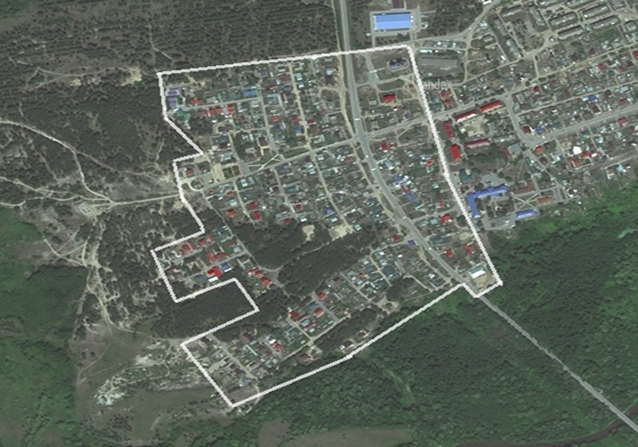
- Ул. 70 лет ВЛКСМ, четная сторона от дома № 2 до дома № 54, нечетная сторона от дома № 1 до дома № 39;
- Ул. Селиверстова, четная сторона от дома № 2 до дома № 38, нечетная сторона от дома № 1 до дома № 39;
- Ул. Светлая, четная сторона от дома № 2 до дома № 52, нечетная сторона от дома № 1 до дома № 45;
- Ул. Западная, четная сторона от дома № 2 до дома № 42, нечетная сторона от дома № 1 до дома № 39;
- Ул. 1-я Западная, четная сторона от дома № 2 до дома № 18, нечетная сторона от дома № 1 до дома № 29;
- Ул. 2-я Западная, четная сторона от дома № 2 до дома № 18, нечетная сторона от дома № 1 до дома № 27;
- Ул. 3-я Западная, четная сторона от дома № 2 до дома № 8, нечетная сторона от дома № 1 до дома № 23;
- Ул. 4-я Западная, четная сторона от дома № 2 до дома № 34, нечетная сторона от дома № 1 до дома № 17;
- Ул. Первомайская, нечетная сторона от дома № 1 до дома № 25

Приложение 2
к решению Совета депутатов
от 23 октября 2024 г. № 12/46

Повестка
учредительной конференции граждан по вопросу организации территориального общественного самоуправления на территории муниципального образования «Новоспасское городское поселение» Новоспасского района Ульяновской области.

- О правомочности учредительной конференции граждан.
- Об организации, осуществлении территориального общественного самоуправления и границах территориального общественного самоуправления.
- Об избрании лица, ведущего подсчет голосов.
- Об утверждении наименования территориального общественного самоуправления.
- Об основных направлениях деятельности территориального общественного самоуправления.
- Об утверждении Устава территориального общественного самоуправления.
- Об установлении структуры органов территориального общественного самоуправления, определение количества членов органов территориального общественного самоуправления.
- Об избрании Совета территориального общественного самоуправления.
- Об избрании Председателя территориального общественного самоуправления.
- Об избрании Ревизионной комиссии территориального общественного самоуправления.
- О регистрации территориального общественного самоуправления в качестве юридического лица в организационно-правовой форме некоммерческой организации.
- Об определении видов экономической деятельности территориального общественного самоуправления.
- Об определении места нахождения территориального общественного самоуправления.
- Избрание лица, уполномоченного без доверенности представлять документы:
- в Совет депутатов МО «Новоспасское городское поселение» на установление границ территории осуществления территориального общественного самоуправления;
- в уполномоченный отраслевой (функциональный) орган администрации муниципального образования «Новоспасский район» Ульяновской области на регистрацию Устава территориального общественного самоуправления.
15. Об избрании заявителя, уполномоченного без доверенности представлять
документы для государственной регистрации территориального общественного самоуправления как юридического лица в организационно-правовой форме некоммерческой организации в уполномоченный орган.

Приложение 3
к решению Совета депутатов
от 23 октября 2024 г. № 12/46

Должностные лица органов местного самоуправления муниципального образования «Новоспасское городское поселение» Новоспасского района Ульяновской области с правом совещательного голоса, участвующих в учредительной конференции граждан по вопросу организации территориального общественного самоуправления на территории муниципального образования «Новоспасское городское поселение» Новоспасского района Ульяновской области

1) Улыбин Дмитрий Анатольевич - начальник управления по обеспечению работы городского поселения администрации муниципального образования «Новоспасский район» Ульяновской области (по согласованию);
2) Вахтеев Сергей Михайлович - руководитель аппарата администрации муниципального образования «Новоспасский район» Ульяновской области (по согласованию);
3) Бирюкова Марина Александровна- заместитель начальника управления правового обеспечения администрации муниципального образования «Новоспасский район» Ульяновской области (по согласованию).
____________________________________________________________________
Российская Федерация
Ульяновская область
Новоспасский район

СОВЕТ ДЕПУТАТОВ

МУНИЦИПАЛЬНОГО ОБРАЗОВАНИЯ

НОВОСПАССКОЕ ГОРОДСКОЕ ПОСЕЛЕНИЕ

РЕШЕНИЕ

23 октября 2024 г. | р.п. Новоспасское |  | № 12/47
 | р.п. Новоспасское | Экз. | № _____

О назначении учредительной конференции по вопросу организации территориального общественного самоуправления на территории муниципального образования «Новоспасское городское поселение» Новоспасского района Ульяновской области

В соответствии с Федеральным законом от 06.10.2003 № 131-ФЗ «Об общих принципах организации местного самоуправления в Российской Федерации», руководствуясь решением Совета депутатов от 28.08.2013 № 54/295 «Об утверждении Положения о порядке организации и осуществления территориального общественного самоуправления в муниципальном образовании «Новоспасское городское поселение», Уставом муниципального образования «Новоспасское городское поселение» Новоспасского района Ульяновской области, рассмотрев ходатайство инициативной группы граждан о назначении учредительной конференции граждан по вопросу организации территориального общественного самоуправления на территории муниципального образования «Новоспасское городское поселение» Новоспасского района Ульяновской области от 10 октября 2024 года, Совет депутатов решил:
1. Назначить учредительную конференцию граждан по вопросу организации территориального общественного самоуправления на территории муниципального образования «Новоспасское городское поселение» Новоспасского района Ульяновской области на 31 октября 2024 года в 17-30 по адресу: Ульяновская область, Новоспасский район, рабочий посёлок Новоспасское, улица Ленина, вблизи дома № 2
2. Установить границы территории, на которой осуществляется территориальное общественное самоуправление муниципального образования «Новоспасское городское поселение» Новоспасского района Ульяновской области (приложение 1).
3. Определить повестку учредительной конференции граждан по вопросу организации территориального общественного самоуправления на территории муниципального образования «Новоспасское городское поселение» Новоспасского района Ульяновской области (приложение 2).
4. Определить должностных лиц органов местного самоуправления муниципального образования «Новоспасское городское поселение» Новоспасского района Ульяновской области с правом совещательного голоса, участвующих в учредительной конференции граждан по вопросу организации территориального общественного самоуправления на территории муниципального образования «Новоспасское городское поселение» Новоспасского района Ульяновской области (приложение 3).
5. Определить уполномоченным органом для регистрации устава территориального общественного самоуправления администрацию муниципального образования «Новоспасский район» Ульяновской области.
6. Опубликовать настоящее решение в информационном бюллетене администрации муниципального образования «Новоспасский район» Ульяновской области «Новоспасский вестник» до 25 октября 2024 года.
7. Решение вступает в силу на следующий день после дня его официального опубликования в информационном бюллетене администрации муниципального образования «Новоспасский район» Ульяновской области «Новоспасский вестник».

Глава поселения А.М. Горбунов

Приложение 1
к решению Совета депутатов
от 23 октября 2024 г. № 12/47

Границы территории, на которой осуществляется территориальное общественное самоуправление на территории муниципального образования «Новоспасское городское поселение» Новоспасского района Ульяновской области
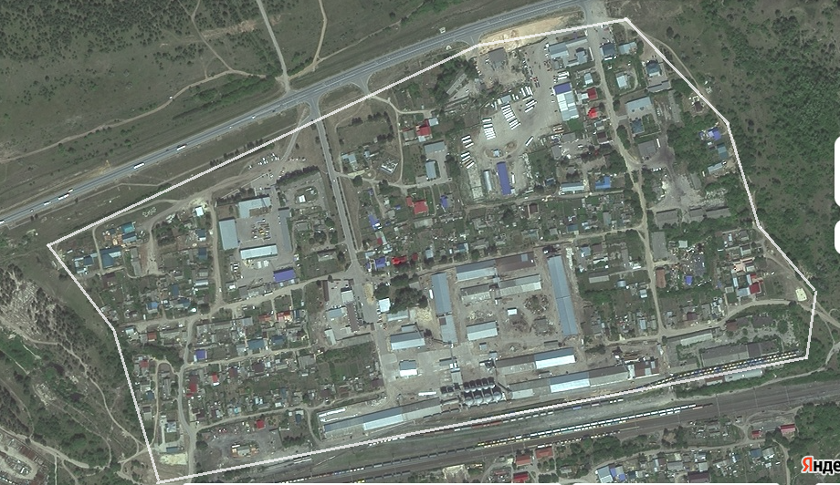

Граница территории, на которой осуществляет свою деятельность территориальное общественное самоуправление на территории муниципального образования «Новоспасское городское поселение» Новоспасского района Ульяновской области:
Ульяновская область, Новоспасский район, р.п. Новоспасское:
Участок № 1: ул. Гагарина, четная сторона от дома № 2 до дома № 96, нечетная сторона от дома № 1 до дома № 49;
Участок № 2: Ул. Ленина, четная сторона от дома № 2 до дома № 20, нечетная сторона от дома № 1 до дома № 17;
Участок № 3: Ул. Промышленная, четная сторона от дома № 2 до дома № 96, нечетная сторона от дома № 1 до дома № 49.

Приложение 2
к решению Совета депутатов
от 23 октября 2024 г. № 12/47

Повестка
учредительной конференции граждан по вопросу организации территориального общественного самоуправления на территории муниципального образования «Новоспасское городское поселение» Новоспасского района Ульяновской области.

1. О правомочности учредительной конференции граждан.
2. Об организации, осуществлении территориального общественного самоуправления и границах территориального общественного самоуправления.
3. Об избрании лица, ведущего подсчет голосов.
4. Об утверждении наименования территориального общественного самоуправления.
5. Об основных направлениях деятельности территориального общественного самоуправления.
6. Об утверждении Устава территориального общественного самоуправления.
7. Об установлении структуры органов территориального общественного самоуправления, определение количества членов органов территориального общественного самоуправления.
8. Об избрании Совета территориального общественного самоуправления.
9. Об избрании Председателя территориального общественного самоуправления.
10. Об избрании Ревизионной комиссии территориального общественного самоуправления.
11. О регистрации территориального общественного самоуправления в качестве юридического лица в организационно-правовой форме некоммерческой организации.
12. Об определении видов экономической деятельности территориального общественного самоуправления.
13. Об определении места нахождения территориального общественного самоуправления.
14. Избрание лица, уполномоченного без доверенности представлять документы:
- в Совет депутатов МО «Новоспасское городское поселение» на установление границ территории осуществления территориального общественного самоуправления;
- в уполномоченный отраслевой (функциональный) орган администрации муниципального образования «Новоспасский район» Ульяновской области на регистрацию Устава территориального общественного самоуправления.
15. Об избрании заявителя, уполномоченного без доверенности представлять документы для государственной регистрации территориального общественного самоуправления как юридического лица в организационно-правовой форме некоммерческой организации в уполномоченный орган.

Приложение 3
к решению Совета депутатов
от 23 октября 2024 г. № 12/47

Должностные лица органов местного самоуправления муниципального образования «Новоспасское городское поселение» Новоспасского района Ульяновской области с правом совещательного голоса, участвующих в учредительной конференции граждан по вопросу организации территориального общественного самоуправления на территории муниципального образования «Новоспасское городское поселение» Новоспасского района Ульяновской области

1) Улыбин Дмитрий Анатольевич- начальник управления по обеспечению работы городского поселения администрации муниципального образования «Новоспасский район» Ульяновской области (по согласованию);
2) Вахтеев Сергей Михайлович - руководитель аппарата администрации муниципального образования «Новоспасский район» Ульяновской области (по согласованию);
3) Бирюкова Марина Александровна - заместитель начальника управления правового обеспечения администрации муниципального образования «Новоспасский район» Ульяновской области (по согласованию).
________________________________________________________________________________
Учредитель: Администрация муниципального образования «Новоспасский район» Ульяновской области
И.о. главного редактора печатного издания «Новоспасский вестник» Мясникова Л.Г.
Адрес редакции: 433870, Ульяновская область, р.п. Новоспасское, ул. Мира, д. № 25.
https://admnov.gosuslugi.ru
Тираж 10 шт.

